## 3BDM2.5/10

ELECTROBOMBA SUMERGIBLE PARA POZO 3”

# MONOFÁSICO – 0,5HP

**CÓD. 1050 11503**

La serie de bombas para pozo de 3" están pensadas para la extracción de aguas

## CARACTERÍSTICAS TÉCNICAS

subterráneas en pozos a partir de 4" de diámetro. Diseñadas para suministro de

agua para consumo doméstico o de riego de jardines o huertas pequeñas. Equipadas con caja de control y 30 metros de cable.

**DIVISIÓN ELECTROBOMBAS**

Las bombas BERCATTI están garantizadas durante dos años desde su fecha de adquisición.

**Unidad Motriz**

Voltaje Potencia Amperaje Grado Aislación

Grado Protección

220V - 50Hz

0,5HP / 0,37kW

2,8A

Clase B IP58

|  |  |  |
| --- | --- | --- |
| **Unidad** | Diámetro salida | 1” |
| **Hidráulica** | Caudal Máximo  Altura Máxima | 63L/min  40mca |
|  | Presión máxima de trabajo | 3,9Bar |
|  | Sumergencia máx | 70m |

**Dimensiones**

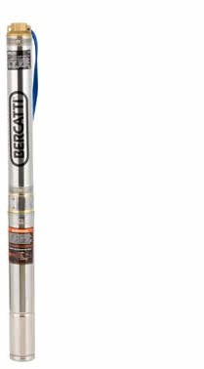

Salida de conexión de cobre

Cable H07RNF, 30 metros de longitud.

Cuerpo de Acero Inoxidable 304.

Bobinado de motor 100% cobre.

Producto L x An x Al Embalaje L x An x Al Peso Producto

Peso Producto Embalado Tipo Embalaje

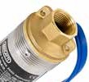

Diámetro salida: 1” Caudal máximo: 63L/min

7,2 x 7,2 x 94cm

12 x 20 x 118cm 16kg

20kg

Caja madera



CC.01/2021.V1

|  |  |  |  |  |  |  |  |  |  |
| --- | --- | --- | --- | --- | --- | --- | --- | --- | --- |
| M3 | 0 | 0,5 | 1 | 1,5 | 2 | 2,5 | 3 | 3,5 | 4 |
| L/min | 0 | 8,3 | 16,7 | 25 | 33,3 | 41,7 | 50 | 58,3 | 66,7 |
| H(m) | 40 | 39 | 37 | 35 | 33 | 28 | 20 | 12 | 3 |

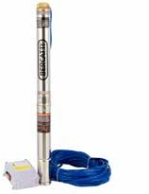

Altura Máxima: 40mca Sumergencia máx: 70m

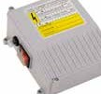

Voltaje: 220V - 50Hz